用愛心說實話學習單姓名：
一、小朋友請你想一想：你為什麼要說謊？請根據你平常說謊時，藏在內心深處的說謊的原因或理由是什麼，把它勾選出來
1.贏得大人注意。  2.想像力太豐富。  3.自我保護或逃避責任。
 4.怕受到嚴苛的處罰，心中害怕。 5.報復心理：想讓父母生氣。
 6.英雄主義─保護弱小或坦護他人的說謊。
 7.不信任的結果:當你說實話別人又不相信，乾脆就撒謊到底
 8.其他：(請寫出來)
二、請將下列答案中，你認為對的打，錯的打
（ ）待人誠懇，說話誠實不欺，是合乎信實的行為。
（ ）自己有了過失，應該設法說謊掩飾，不讓人家知道。
（ ）說謊並不是解決問題的最好方式
（ ）謊言可能會帶來意想不到的損失。
（ ）說謊會使你失去別人的信任。
（ ）誠實是更好的對策。
（ ）如果你把誠實定義為坦白說出心中話的話，過度坦白，有時非常殘酷，也很容易刺傷人。
（ ）說實話是對的，問題是，什麼時候該把實話說出來？還得先評估和斟酌。
（ ）誠實需要一點圓融，卻又不能油滑。
（ ）不經修飾的誠實，可能造成自己的傷害。

三、莉莉說謊話與說實話的感覺是什麼呢？

答：

四、莉莉說實話後，同學不理她時，莉莉的感覺是什麼？

答：

五、莉莉去道歉的心情是什麼？道歉之後的感覺又是如何？

答：

六、莉莉為什麼能夠去道歉？有一些人做錯事好像很難向別人道歉，自已是不是也似乎很難向別人說道歉？為什麼？
答：



●

七、莉莉看到了襪子的破洞，你覺得怎樣可以說實話又不讓露西難過？
答：
八、看圖回答問題
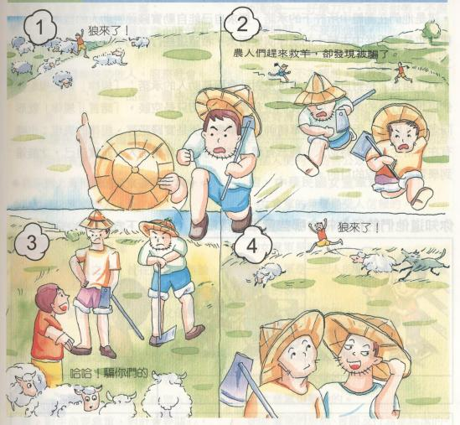
- 如果我是牧童我會
- 如果我是農人我會
- 這個故事給我的啟示是

